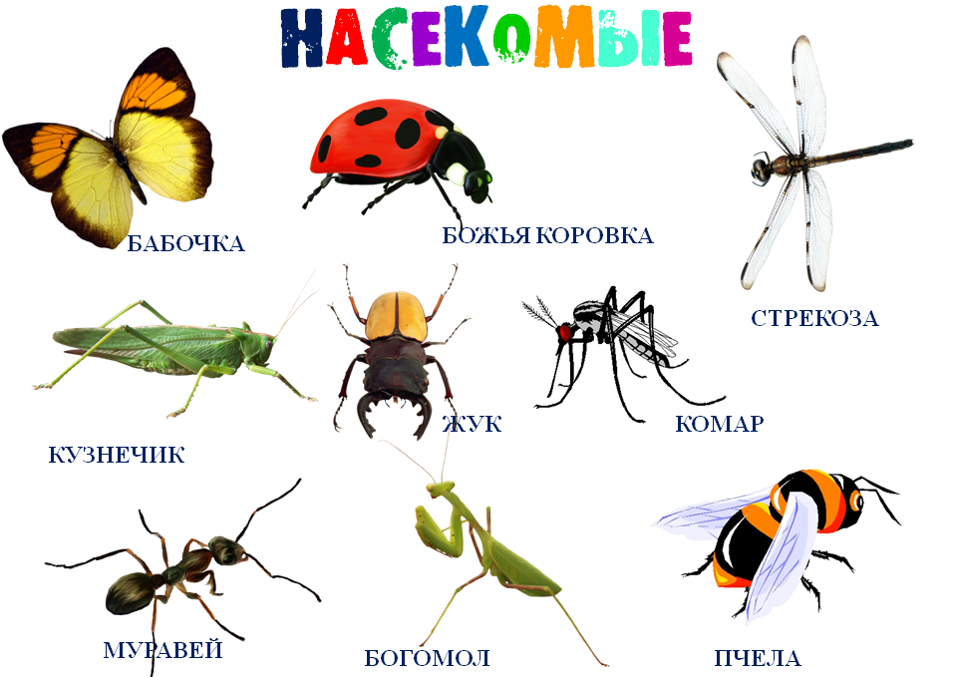

Понедельник
1. Пальчиковая гимнастика
2. Артикуляционная гимнастика
3. Дети усваивают: образ жизни насекомых; чем они питаются; маскировка насекомых; их строение (голова, усы, крылья, шесть лапок или восемь у паука); где живут (норка, улей, дупло, муравейник); их вред и польза.
Словарь включает слова: названия насекомых; крылья, туловище, лапки, усики, глаза, хоботок, жало; стрекочет, жужжит; летает, порхает, ползает, прыгает, сосет; больно, вредно, ярко.
4. «Четвертый лишний» (назови лишний предмет,объясни свой выбор, используя слова «потому что»)
Муха, муравей, грач, пчела.
Стрекоза, жук, гусеница, собака.
Паук, голубь, синица, сорока.
Бабочка, таракан, муха, комар.
Тля, моль, пчела, гусеница.

5. «Сосчитай» (согласование существительных с числительными в роде, числе)
Один комар, три комара, пять комаров.
(муравей, кузнечик, таракан, клоп, муха, стрекоза, червяк, оса, шмель, пчела, божья коровка, жук, улитка)
6. «Насекомые - великаны» (образованиесуществительных с увеличительными оттенками)
Не паук, а ... паучище (муравей, кузнечик, таракан, клоп, муха, стрекоза, червяк, оса, шмель, пчела, божья коровка, жук, улитка)

7. «Чей?» (образование притяжательных прилагательных)
У комара писк - комариный
У пчелы мед - ...
У муравья лапка - ...
У шмеля жужжание - ...
У таракана усы - ...
У паука паутина - ...
﻿
8. Связная речь
Составь предложение из слов :
Цветок, села, на, бабочка.
По, ветка, ползает, гусеница.
Листок, под, жук, спрятался.
Червяк, из, выползает, земля.
Через, перепрыгнул, кузнечик, кочка.
Паутина, муха, в, попалась.

Вторник
1. Пальчиковая гимнастика
2. Артикуляционная гимнастика
3. Составление рассказа - описания о насекомом (использовать план):

КТО ЭТО? | ЦВЕТ | ЧАСТИ ТЕЛА
ЧЕМ ПОКРЫТО ТЕЛО? | ГДЕ ЖИВЕТ? | ЧЕМ ПИТАЕТСЯ?

4. Вспомни и назови насекомых, которых ты знаешь (не менее 4). Назови перечисленных насекомых ласково: КОМАР,ЖУК,ПЧЕЛА,СТРЕКОЗА, ГУСЕНИЦА. Определи количество слогов в этих словах.
5. Сосчитай до 5 правильно согласовывая слова: МОХНАТЫЙ ЖУК, КРАСИВАЯ БАБОЧКА, ЗЕЛЕНАЯ ГУСЕНИЦА.
6. Назови вредных и полезных насекомых. Объясни, почему ты так думаешь.
7. Составить предложения с предлогами НА,ПОД,НАД,ОКОЛО,ЗА,ПЕРЕД по теме «Насекомые» (Например: Пчела летала НАД красивым цветком.)
8. Исправь предложения:
- Червяк склевал скворца.
- Мохнатая гусеница съела кукушку.
- Муха поймала в сети большого паука.
9. Прослушай внимательно, повтори по памяти: ЖУК, БАБОЧКАЮ ОСА, ПЧЕЛА.
• Назови одним словом, кто это. (Это насекомые)
• Каких насекомых ты еще знаешь? (3 – 4 названия)
• Какие насекомые полезные, какие вредные?
• Определи количество слогов в словах: ЖУК, ОСА, БАБОЧКА, СТРЕКОЗА, ШМЕЛЬ, МУРАВЕЙ.
10. Расскажи, какие части тела есть у насекомых. (ГОЛОВА, ТУЛОВИЩЕ, ЛАПКИ, УСИКИ, БРЮШКО, СПИНКА, КРЫЛЬЯ)
11. «Один – много - нет». Скажи по образцу:
• Жук – жуки нет жуков
• Бабочка - ……………………
• Стрекоза - ………………......
• Муравей - …………………..
• Пчела - ………………………
12. Подобрать слова – действия (глаголы): (к пяти разным насекомым)
• Жук (Что делает?) – …………………………...
(летает, кружится, жужжит)
• Бабочка - ………………………………………..
(порхает, сидит, перелетает)

Среда
1. Пальчиковая гимнастика
2. Артикуляционная гимнастика
3. Скажи по образцу:
• 1 лапка – 2 лапки – 5 лапок
• 1 оса - ………………………
• 1 муравей - …………………
• 1 стрекоза - ………………..
• 1 шмель - …………………..
• 1 крыло - …………………..
4.Выучите загадку: На ромашку у ворот,
Опустился вертолет,
Золотистые глаза,
Кто же это? ……….. (стрекоза)
Д/и «Летом много насекомых»
Летом много мух. Летом много комаров и т.д. (сказать про всех насекомых)
5. Д/и «Сосчитай» (1-5)
Трудолюбивая пчела.
Заботливый муравей.
Разноцветная бабочка.
Зелёный кузнечик.
Надоедливая муха.
Полосатый шмель.
*( Одна трудолюбивая пчела, две трудолюбивые пчелы, три трудолюбивые пчелы, четыре трудолюбивые пчелы, пять трудолюбивых пчёл).
6. Выучить стихотворение.
Села пчёлка на цветок, опустила хоботок.
Подлетает к ней комар: - Что ты ищешь там?
- Нектар!
- А тебе не надоело, не наскучило искать?
- Нет, тому кто занят делом, просто некогда скучать!

7. Игра «Четвертый лишний»
Муха, муравей, грач, пчела.
Стрекоза, жук, гусеница, собака.
Паук, голубь, синица, сорока.
Бабочка, паук, муха, комар.
Муха, моль, пчела, гусеница.

8. «Сосчитай» - Один – три – пять.
Один комар, три комара, пять комаров.
Один муравей, три муравей, пять муравьев.
Один кузнечик,…
Один таракан,…
Один клоп, …

Четверг
1. Пальчиковая гимнастика
2. Артикуляционная гимнастика

Задание 3. Игра «Насекомые - великаны»
Не паук, а паучище.
Не муравей, а муравьище.
Не кузнечик, а…
Не таракан, а…
Не стрекоза, а …
Не оса, а …
Не шмель, а …
Не пчела, …
Не жук, а…
Не улитка, а …

Задание 4. Игра «Скажи одним словом».
У бабочки пёстрые крылья, поэтому её называют пестрокрылой.
У стрекозы большие глаза – её называют …?
У таракана длинные усы – его называют…?
У паука мохнатые лапы – его называют …?

Задание 5. Игра «Чей?»
У комара писк - комариный
У пчелы мед - ...
У муравья лапка - ...
У шмеля жужжание - ...
У таракана усы - ...
У паука паутина - ...

Задание 7. Отгадай загадки.
Летит – кричит; сядет – молчит;
Кто его убьёт – свою кровь прольёт. (Комар)
Чёрен – да не ворон, рогат – да не бык,
Шесть ног без копыт. (Жук)
Мы – лесные жители, мудрые строители.
Из иголок всей артелью строим дом себе под елью. (Муравьи)
На лугу живет скрипач,
Носит фрак и ходит вскачь. (Кузнечик)
Домовитая хозяйка
Полетела над лужайкой,
Похлопочет над цветком –
Он поделится медком. (Пчела)

1. Пальчиковая гимнастика
2. Артикуляционная гимнастика
Задание 3. Составь предложение из слов:
Цветок, села, на, бабочка.
По, ветка, ползает, гусеница.
Листок, под, жук, спрятался.
Червяк, из, выползает, земля.
Через, перепрыгнул, кузнечик, кочка.
Паутина, муха, в, попалась.

Задание 4. Отгадать загадку и выучить по выбору.
Не зверь, не птица, а нос как спица. (Комар)
Много мастеров срубили избу без углов. (Муравей)
Спал цветок и вдруг проснулся: больше спать не захотел,
Шевельнулся, встрепенулся, взвился вверх и улетел. (Бабочка)
Одежды не шью, а ткань тку. (Паук)
Осенью в щель забьется, а весной проснется. (Муха)

Задание 6. Упражнения для пальчиков.
Я веселый майский жук.
Знаю все сады вокруг.
Над лужайками кружу,
а зовут меня Жужу.
Не кусай, комарик злой!
Я уже бегу домой.
Пчела села на цветок,
Пьет она душистый сок.

Задание 5. Упражнение на координацию речи с движением.
Вот какая стрекоза — очень круглые глаза.
Вертится как вертолет:
вправо, влево, взад, вперед.
Поднимайте плечики,
прыгайте, кузнечики!
Прыг-скок, прыг-скок.
Сели, сели,
Травушку покушали,
тишину послушали,
Выше, выше, высоко,
прыгай на носках легко!
(Руки в стороны, затем круговые движения кулачков на уровне глаз.
Руки в стороны, движения вокруг своей оси, затем руки на пояс, наклоны.
Энергичные движения плечами, приседания, прыжки на месте.)

1. Пальчиковая гимнастика
2. Артикуляционная гимнастика
Задание 3. Дидактическая игра «Закончи предложение» (употребление всех форм косвенных падежей имен существительных в единственном числе).
Муравей сидел  около ... .  Божья коровка  ползла по ... . | Жук спрятался  под ... .  Муха села на .... | Гусеница сидела  на ... .  Муха ползла по ....
Задание 4. Вспомнить загадки про насекомых. Составить описательную загадку про насекомое (по выбору).
Задание 5. Дидактическая игра «Узнай, чье крылышко» (бабочки, стрекозы, пчелы...) (употребление родительного падежа).
Задание 6. Дидактическая игра «Бывает — не бывает» (понимание логико-грамматических конструкций).
Девочка ловит бабочку. Девочка поймана бабочкой. Бабочка поймана девочкой.
Бабочка ловит девочку. Девочка поймала бабочку. Бабочка поймала девочку.
Задание 7. Выложить фигурки из спичек (по образцам). Жук по зеленой травке ползет, дойдет до конца и упадет. Крыльями бабочка машет, летает с цветка на цветок — нектар собирает.
Задание 8. Выучить стихотворение (на выбор).
Села пчелка на цветок, опустила хоботок.
Подлетает к ней комар: — Что ты ищешь там?
- Нектар!
- А тебе не надоело, не наскучило искать?
- Нет, тому, кто занят делом, просто некогда скучать!

Муравей нашел былинку, много было с ней хлопот.
Как бревно, взвалив на спинку, он домой ее несет.
Он сгибается под ношей, он ползет уже с трудом,
Но зато какой хороший муравьи возводят дом! (3. Александрова)
9. Объяснить понятие «хищные насекомые» (стрекоза, муравей, божья коровка, кузнечик, паук), рассказать, чем питаются хищные насекомые (насекомыми, личинками насекомых). Рассказать, чем питаются другие насекомые: пчелы, бабочки — нектаром цветов; мухи, тараканы — остатками пищи человека.
10. Рассказать о том, какую пользу приносят насекомые:
· людям: пчелы дают мед, воск;
· лесу: муравьи, божьи коровки уничтожают вредных насекомых; пчелы, бабочки опыляют растения;
· животным и птицам: муравьи, комары, мухи, бабочки служат для них кормом.
11. Рассказать о том, какой вред наносят насекомые:
· людям: мухи, тараканы, комары больно кусают, разносят опасные болезни;
· лесу: жуки-короеды повреждают кору деревьев, гусеницы объедают листья растений;
· животным и птицам: комары, слепни, блохи больно кусают.

